NBA球员薪金的影响因素分析

1引言
NBA作为当今世界上最成功的一个商业性篮球联盟，给观众带来欢乐的同时，也让联盟里面的球员个个成了高薪收入阶层，即使是最低的工资也有12万美元年薪（以2013年度数据为准），而对于球星来说，这个数字就能达到3045万美元。我们认为NBA球员的薪金影响因素有很多，比如说球星的个人修养，还有球星的商业价值。但是无论如何，我们还是会这样猜想，NBA球员的薪金最大的因素应该是球员在场上的表现。并且特别是对于一些在联盟还没有很久的球员，就更是如此，没有老板会在一个球员没有展示出很好的巨星素质时就给球员签定大合同，没有球队会仅仅因为一个球员的商业价值或者是一个球员的姣好外表而给这个球员签定大合约。所以我们认为一个球员的价值，一个球员的薪金一定有很大一部分是集中在球员在场上的表现，至于一些场外因素只是球员在场上的表现得到大家的认可之后才有的事情。我们把NBA球员的上场因素分为几个统计指标，也就是上场的场次、总篮板、助攻、失误、抢断、盖帽和犯规。这几个因素当中，我们还可以再进行分类，从而可以看出在NBA老板的眼中，什么品质才是一个高薪球员必备的。一个是健康，我们用出场的次数来衡量，这是很显然的，一个球员如果出场的次数越多，自然说明他的身体很棒。而如果很不幸地这个球员的出场次数不高的话，至少说明这一些时间，这个球员身体可能不是很健康，这里我们还是假定这个球员没有出场的原因主要就是他的健康问题，因为一个球队要一个球员肯定是经过多方面考虑的，其中很重要的一点就是这个球员对这个球队是有用的，但是由于球员的身体健康是看不出来的，或者说很难观测出来，所以能够影响这个球员的上场时间的最重要的原因就是他的健康。还有一个就是进攻，篮球就是一个用得分来计较输赢的运动，所以在进攻端得分是一个很重要的因素，助攻是一个球员传球给队友然后由队友得分的统计，所以也是得分的一个很重要的因素。另外一个在进攻端的失误我们当然会 认为是一种负面的因素。可以想象一个球员的薪金和他的得分多少是有很大关系的。最后就是防守了，在NBA季后赛中有一句话是这样的“防守赢得总冠军”，足以见得好的防守也是一支球队十分需要的。自然防守专家也欢迎了。衡量防守的指标有很多，我们这里只是用了几个很有代表性的指标，比如说篮板、抢断以及盖帽，这几个因素都是在数据上衡量一个球员防守能力的指标。但是不得不说，有的时候这种衡量其实是很片面的，因为一个球员的防守上面的震慑力是数据上不能显示出来的，如果要仔细深究的话，就变成了研究球员个人能力的事情了，不在本文讨论范围了。

2 数据来源和描述性统计
（一）数据介绍和变量定义
本文用的数据是来源于网易NBA的统计数据，除薪金外的其它所有数据都是采用的2013年的数据，只有工资薪金采用的是2014年，我们认为一个球员本年的薪金和上一年的表现是有很大关系的。
本文的变量有薪金，这是作为一个因变量而存在的。其余的都是当作自变量处理的。主要有出场次数、助攻次数、失误次数、抢断次数、篮板个数、犯规次数、得分分数。这几个因素当中，出场次数主要衡量的是一个球员的健康程度，助攻，得分抢断主要是衡量进攻，而失误，篮板，犯规主要衡量的一个球员的防守强度和能力。
（二）描述性统计
图一是对因变量wage的一个描述性，可以看到，最高薪金为3045万美元，最低薪金有只有12万美元，两者差距明显，平均工资只有464万美元，这就说明，对于球星来说，他们的工资是远远高于平均水平的，这里面当然有球星的场外因素，比如说商业价值在里面。
图一 对于薪金的描述性统计
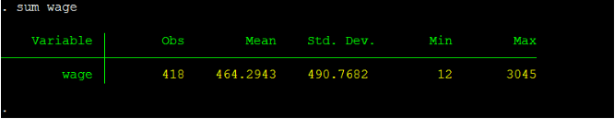
我们把wage对于其它变量一个一个地回归，可以看看是不是这两个变量有很强的关联性。表一就是这样做之后的结果：
表一 因变量对各个自变量二元回归之后的系数
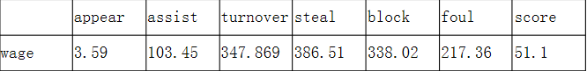
可以看到出场场次在经济显著性上并不是很高，当然这并不是说明健康这个因素对于薪金影响很小。纵观整个数据，可以看到薪金排在前几名的都有很高的出场次数，这是因为，这些球员都是球星，只要不出现身体方面的原因是一定会上场的。

3 模型选择和策略识别
本文主要做得就是薪金和运动员在场上的表现有什么关系，所以，主要就是看看能不能从中看出一个球队在选择给球员工资的时候考虑更多的应该是什么。通过这样来看一下，现役的球员当中，到底是不是球员的工资都能展示自己的场上表现，也就是说有没有打出自己的身价。我们选择的模型就是多元线形模型。
一、多元线性模型
在本文当中，我们用的因变量就是wage，其它的应变量就是一些场上表现的数据统计由于助攻和失误表般的处理方式是助攻失误比来衡量，我们也按这个模式来，计算出助攻失误比，另外由于我们关心的是运动员每个场上表现多一个（次），工资的提升比例，所以我们把工资的数据取一下对数。具体的模型就是下列所示：
Log wage=α appear+β assist/turnover+γ steal+θ block+δ foul+μ score+conf

4 估计结果和讨论
我们可以看一下下面的这些回归结果，其中考虑到了多重共线性也就是有（robust）的那一组，就是考虑了多重共线的问题。
表二 利用多回归得到在共线和非共线情况下的回归系数
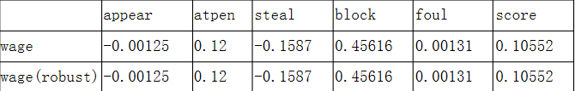
可以比较清楚地看到，两种结果在系数上是完全一样的，这也就是说这几个变量之间是不存在共线性的，或者说共线性的可能性很小。尽管我们认为，得分高的运动员肯定上场的时间也更多 ，但是，也要知道，有一些角色球员他的得分不高，但是却是一个球队首发中的一员，这也说明篮球并不是一个个人运动，而是一个团体运动。
我们分别来看一下两种情况下的回归结果：
图一 没有考虑共线性问题的回归：
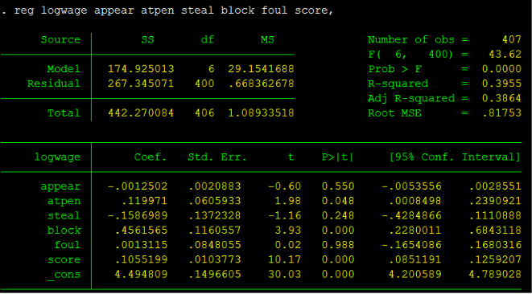

图二 考虑共线性问题的回归
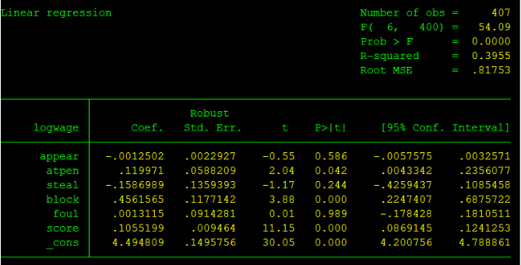
从两者的结果可以看出来，结果几乎是大同小异的，所以我们大可以就用多元回归就可以，不用考虑多重共线性。
看一下回归结果，其实还是有很多惊讶的地方，所有的系数都是很小，没有一个会比较大，这和前面的二元回归有很大的不同，前面一次回归系数很明显，但是本次就不是这样。但是也可以知道，这个回归的可信还是很高的，这其中R的平方达到了39%，这也就是说我们用的这几个变量还是能够提供很多的解释力度的。可以看到出场次数和抢断次数竟然是负的，这是不可思议的，出场越多的反而工资越少，抢断越多，工资也少。我们只能这样理解，出场次数在2013年少表示的是在2013年之前是比较多的，所以容易受伤，而他们的工资是很早之前就商量好的，所以没有来得及及时调整。对于抢断来说，过多的抢断，也就意味着赌博式的防守，很难说哪一种防守更好，至少在本文所展示的就是赌博式的防守并不受老板们的待见。而助攻失误比每增加一个单位，薪金会增加0.1个百分点，这也就是说同时增加助力和失误，还是会薪金产生影响，按平均薪金464万美元来讲，可以增加0.464万美元，还是一个可观的数字。所以会有球员为了追求助攻而不留余力。在这里最显著的一个变量就是篮板，多抢一个篮板可以提高薪金半个百分点。这也就说明了，篮板对篮球比赛的重要性了，所谓得篮板者得天下，在NBA用人市场也会有所体现。犯规的话和出场次数是一样的，经济显著性是很弱的。得分在这里也没有很显著，如果按平均得分来看的话，8分提高0.8个百分点，并没有想象中那么强烈的影响。这里的常数项显示，即使一个球员不上场，也就自然没有数据，只要有球队请他，就会得到工资90多万，这也是和实际情况符合的，一般老将和新秀就是在这个工资水平之间波动。

5 结论
上述的分析，我们可以看出来的是，球员在场上的表现其实能够真正对于自己的薪金有影响的就是篮板球，篮板球只是一个概念，他其实还是包括这个球员是不是积极的因素在里面，一个球员只要注意力集中，比赛积极性高，篮板球是不会为0的。并且还可以看出来，当今联盟对于大个子球员的稀缺，因为个子高可以抢到更多的篮板，所以老板会愿意出钱请大个子。
另外我们也可以看到，球员在场上的其它表现并不是很能决定他的工资，那么到底是什么因素让球星和一般球员之间有这么大的差距呢，我们不得而知，只能有所猜测，也许就是商业价值，一个好的球员能够给这个队伍带来票房，能够让老板赚钱，这才是真正的关键，从中可以看出在NBA这个商业化浓重的联盟里面，最重要的还是能不能给老板带来收益，能带来收益的就能得到高薪，不能带来收益就不能，球场上的事情，并不是老板们关注的。
至此，我们还可以想想中国职业男篮CBA的发展，由于受到太多计划经济思想的问题，CBA的球员并不是很好流动，球员工资自然就不会说由市场来决定，球员还受制于一些本土的思想束缚，并不能真正让自己的身价得到很好地表现，所以对于CBA来说，其实让球员自己和老板商量，然后得出的工资才是一个有效的机制，也才会有运动员卖力地打球，给观众带来好看的比赛。

